Бекітемін: _________

Ұзақ мерзімді жоспар бөлімі:  6.3А Бір айнымалысы бар сызықтық теңдеу |  | Мектеп: М.Төлегенов атындағы ЖББОМ
Күні: 20.01.2020 жыл |  | Мұғалімнің аты-жөні: Мағжан Е.Е
Сынып: 6 |  | Қатысқандар саны: |  | Қатыспағандар саны:
Сабақ тақырыбы | Айнымалысы модуль таңбасының ішінде берілген бір айнымалысы бар сызықтық теңдеу.
Осы сабақта қол жеткізілетін оқу мақсаттары (оқу бағдарламасына сілтеме) | 6.2.2.4  түріндегі теңдеулерді шешу, мұндағы a және b – рационал сандар;
Сабақ мақсаттары | Оқушылар:  - Айнымалысы модуль таңбасының ішінде берілген бір айнымалысы бар  сызықтық теңдеуді шешуде координаталық түзудегі нүктелердің  арақашықтығын пайдаланады;  - Айнымалысы модуль таңбасының ішінде берілген бір айнымалысы бар  сызықтық теңдеуді шешуде санның модулінің анықтамасының формуласын  пайдаланады;  - Есептеулерде санның модулінің қасиеттерін пайдаланады;  - Бір айнымалысы бар сызықтық теңдеулерді шешеді.
Бағалау  критерийлері | Оқушылар:  - Айнымалысы модуль таңбасының ішінде берілген бір айнымалысы бар сызықтық теңдеуді шешуде координаталық түзудегі нүктелердің  арақашықтығын пайдалана алады;  - Айнымалысы модуль таңбасының ішінде берілген бір айнымалысы бар сызықтық теңдеуді шешуде санның модулінің анықтамасының формуласын пайдалана алады;  - Есептеулерде санның модулінің қасиеттерін пайдалана алады;  - Бір айнымалысы бар сызықтық теңдеулерді шеше біледі.
Тілдік мақсаты | Оқушылар:  - Сызықтық теңдеудің анықтамасын және түрін, санды теңдіктердің қасиеттерін, модуль анықтамасын бі  - Тепе-тең түрлендіруді орындай отырып, теңдеулерді сызықты  түрге келтіреді.  - Теңдеудің қасиеттерін айтаалады:  - $\left|х±а\right|=b$ түріндегі теңдеулерді шешеді;  - Сызықты теңдеулерді және оларға келтірілетін  Теңдеулерді шығарады;  - Модуль анықтамасын аузша тұжырымдайды;
Құндылықтарды дарыту | - Оқушылар өзара қарым-қатынаста адал және шынайы айқын;  - Өзгенің пікірін құрметтеу;  - Өз бетінше білім алу қабілеттерін дамыту;
Пәнаралық  байланыстар | Қазақ әдебиет
Бастапқы  білім | Амалдарды орындауда белгісіз компоненттерді табу ережелерін білу. Теңдеулерді шеше алу.
Сабақ барысы
Сабақтың  жоспарланған  кезеңдері | Сабақтағы жоспарланған іс-әрекет |  |  |  |  | Ресурстар
Сабақтың басы  0 – 5 мин | Ұйымдастыру. Амандасу.  Оқушылардың көңіл күйлерін біліп, психологиялық ахуал тудыру. Оқушылар бір-біріне жылылық сыйлау.  Психологиялық ахуал  «Менің есімім» атты жаттығу  Жаттығу танысу үшін жасалынады- әркім кезекпен өз атын атап, есімінің бас әріпінен басталатын сын есім айтады.  Балалар қоржыннан асықтар алып сол арқылы 3 топқа бөлінеді:  1 топ- қызыл түс  2 топ- жасыл түс  3топ- сары түс  Сұрақтар Келіcемін Келіcпеймін  Оң санға да теріс санғада жатпайтын сан -1,5 -  Екі теріс санның көбейтіндісі теріс сан -  ax=b түріндегі теңдеу бір айнымалысы бар сызықтыық теңдеу деп аталады +  Масштаб латынша modulus-қазақша мөлшер деген мағынаны білдіреді -  $$Түбірлері бірдей теңдеулер$$ $$мәндес теңдеулер деп аталады$$ +  «Бағдаршам» әдісі арқылы келісетін болса жасыл түсті, келіспейтін болса қызыл түсті, өз пікірі болса сары түсті көтереді: |  |  |  |  |  | Презентация
Сабақтың ортасы  5 – 15 мин | Жаңа сабақты меңгеру:  Айнымалысы модуль таңбасының ішінде берілген бір айнымалысы бар сызықтық теңдеу  $\left|ax+b\right|=c$; $\left|x\right|$=5; $\left|x-4\right|=5$ теңдеулері айнымалысы модуль таңбасының ішінде берілген бір айнымалысы бар теңдеулер.  $\left|х\right|$=а жай модульдік теңдеу берілсін  а˂0 теңдеудің шешімі болмайды  а˃0 теңдеудің екі шешімі болады х=а немесе х=-а  а=0 теңдеудің бір шешімі бар: х=0  1-мысал. $\left|x-3\right|=4$2- мысал. $\left|8х+12\right|$=20  х-3=4 х-3= -4 8х+12=20 8х+12=-20  х=4+3 х=-4+3 8х=20-12 8х=-20-12  х=7 х=-1 8х=8 8х=-32  х=1 х= -4  Мына теңдеулердің қайсысы айнымалысы модуль таңбасының ішінде берілген бір айнымалысы бар сызықтық теңдеу болады?  1)│2х+3│=4 2) х+4=7+2х 3) 3,4х-4=4,8-х  4) │х+4│=7 5) х+2,7=3 6) │х│=7  (дұрыс тапсаң шар әуеге қалықтайды!) |  |  |  |  |  | Интерактивті тақта  bilimland.kz сайтының бейнероликтері
15 – 20 мин | bilimland.kz сайтының бейнероликтері Айнымалысы модуль таңбасының ішінде берілген бір айнымалысы бар сызықтық теңдеуіне берілген тапсырмаларды орындайды.  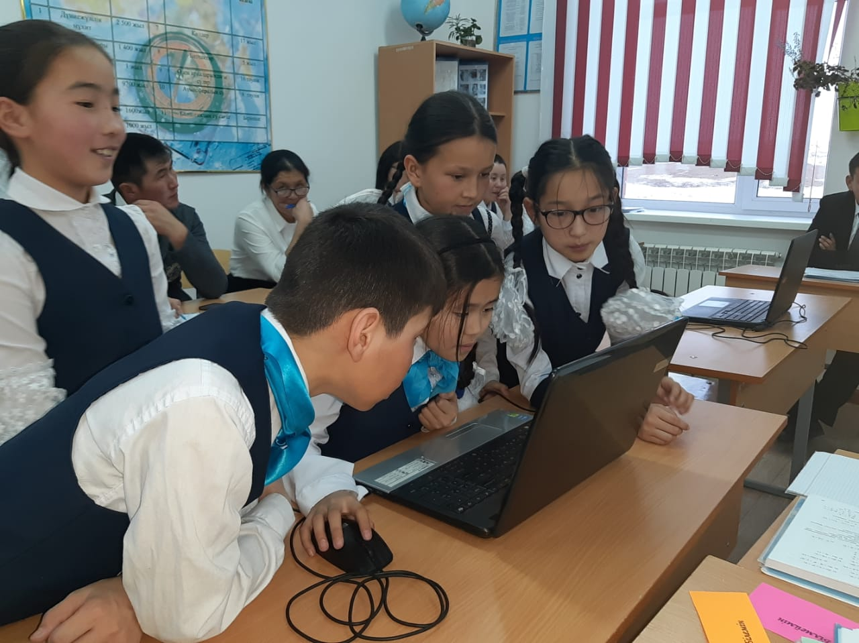  Кітаппен жұмыс:  №830 (дұрыс тапсаң құс әуеге қалықтайды!)  $\left|2х+14\right|=6$ $\left|9х-18\right|=27$ $\left|8х+12\right|=20$  2х+14=6 2х+14=-6 9х-18=27 9х-18=-27 8х+12=20 8х+12=-20  2х=6-14 2х=-6-14 9х=27+18 9х=-27+18 8х=20-12 8х=-20-12  2х=-8 2х=-20 9х=45 9х=-9 8х=8 8х=-32  Х=-4 х=-10 х=5 х=-1 х=1 х=-4 |  |  |  |  |  | bilimland.kz сайтының тапсырмалары
23 – 37 мин | Кубизм әдісі арқылы кубик тастап түскен санның тапсырмасын орындайды.  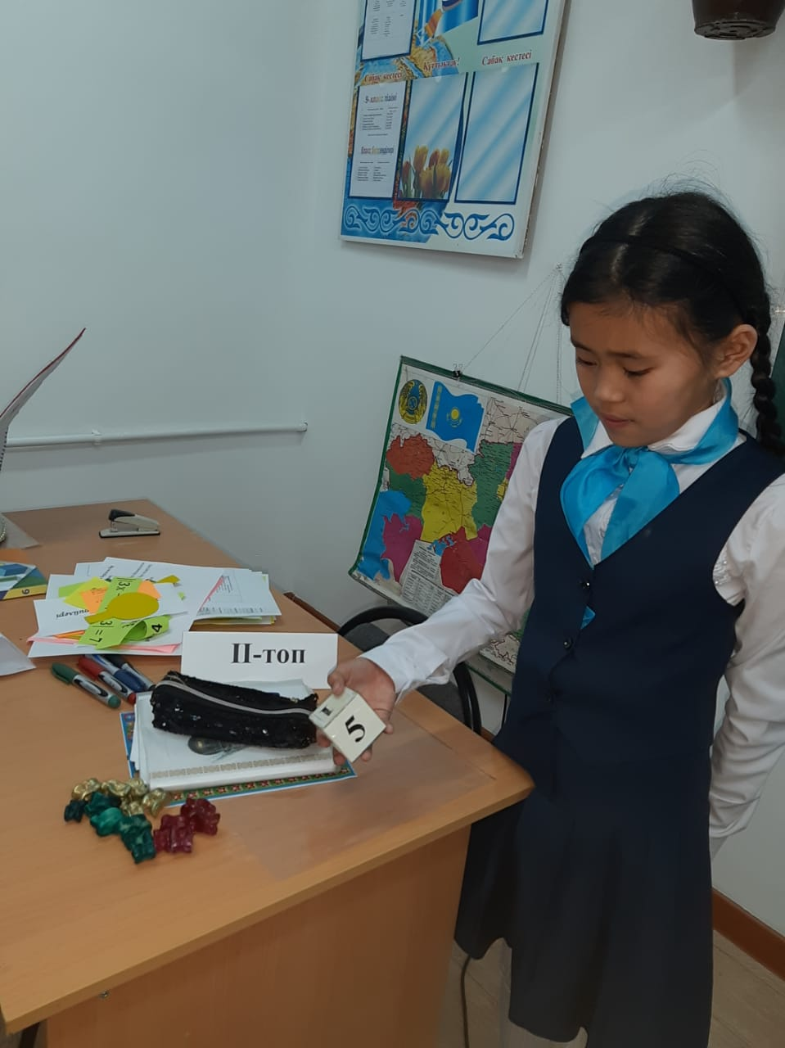  а˃0 теңдеудің неше шешімі болады? 2  ax+b=0 түріндегі теңдеу қандай теңдеу?  Екі қатынастың теңдігі қалай аталады?  Екі теріс санның қосындысы қандай сан?  Сұрақ белгісінің орнына тиісті санды қойыңыз?  3 12 8  7 28 24  5 20 ?  $\left|x\right|$=5 теңдеуінің шешіңдер  Есепті аяқта: Оқушыларға шығарылған есеп беріледі сол есептерді ретімен қою арқылы тапсырманы орындайды.  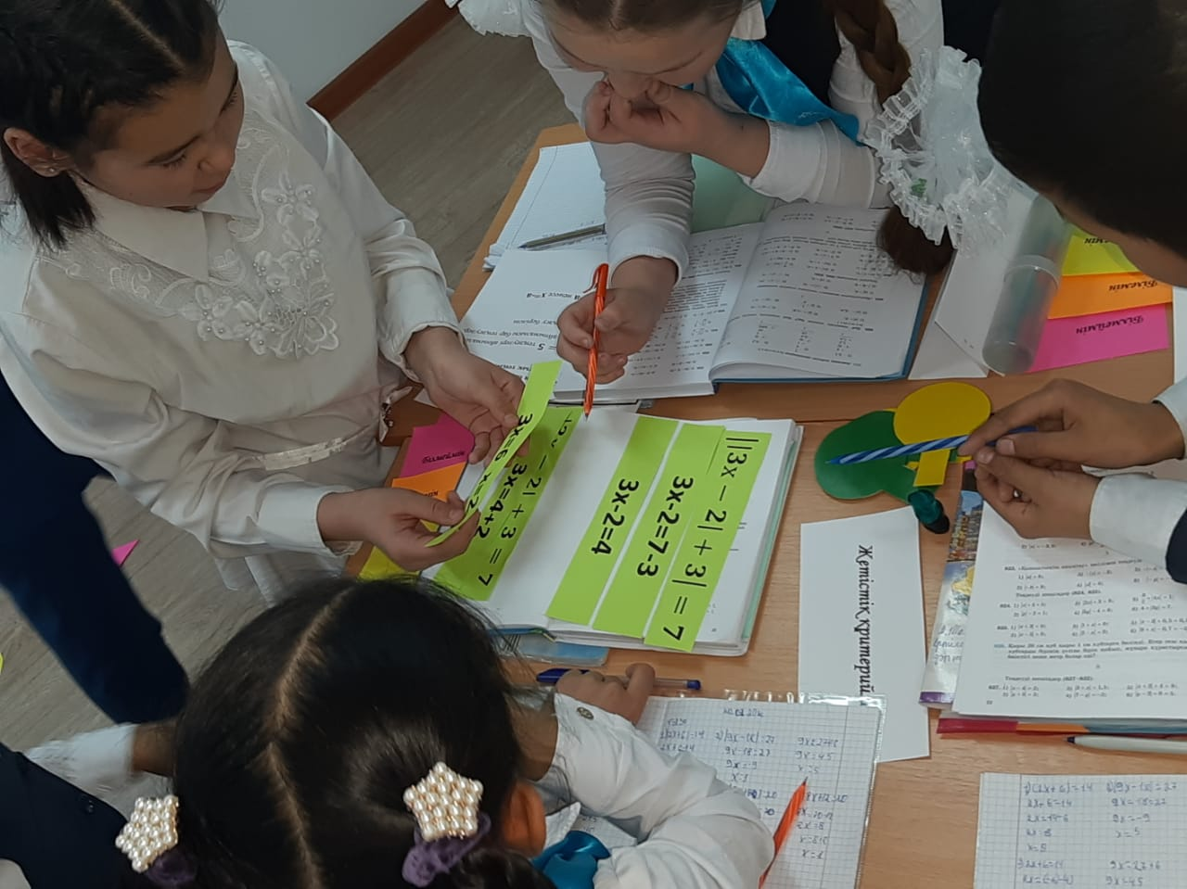  Жасырылған сөзді тап:  3-топқа бір-бір карточка беріледі сол карточкідегі тапсырмаларды орындау арқылы жасырылған сөзді табады.  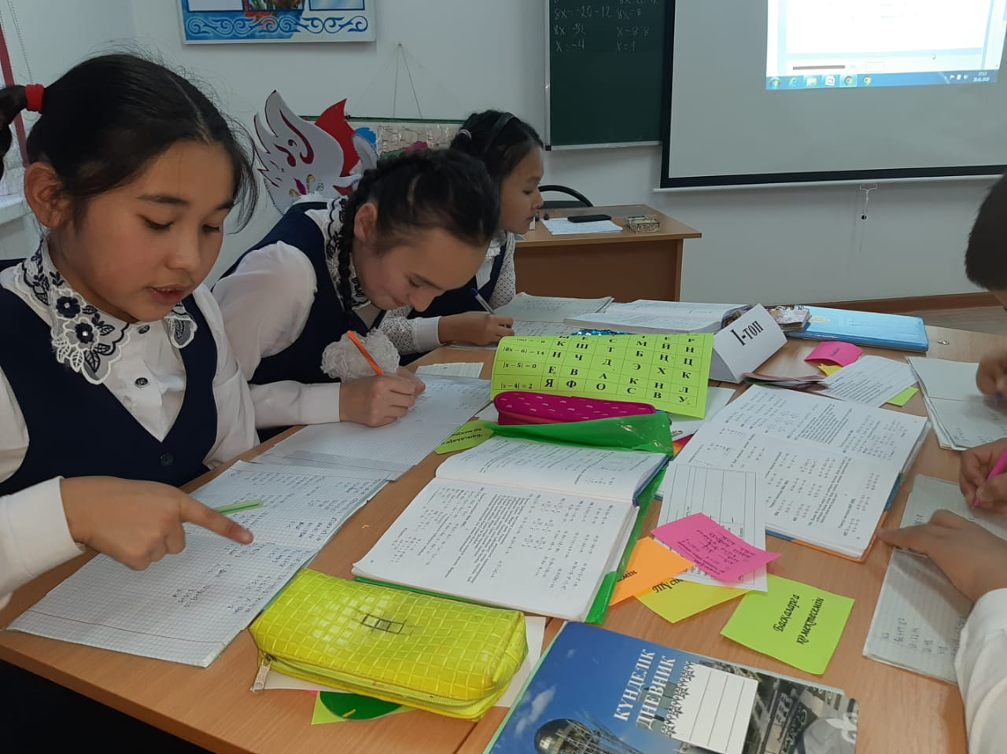  Білмеймін, білемін орындай аламын, басқаларға көмектесемін деген шеңберлердің қасына барып тұрады.сол таңдаған шешіміне байланысты карточкаларды таңдап алады Карточкадағы тапсырмаларды орындайды.Соңында жетістік кретерийлері арқылы өзінің орындаған тапсырмасын айтады.  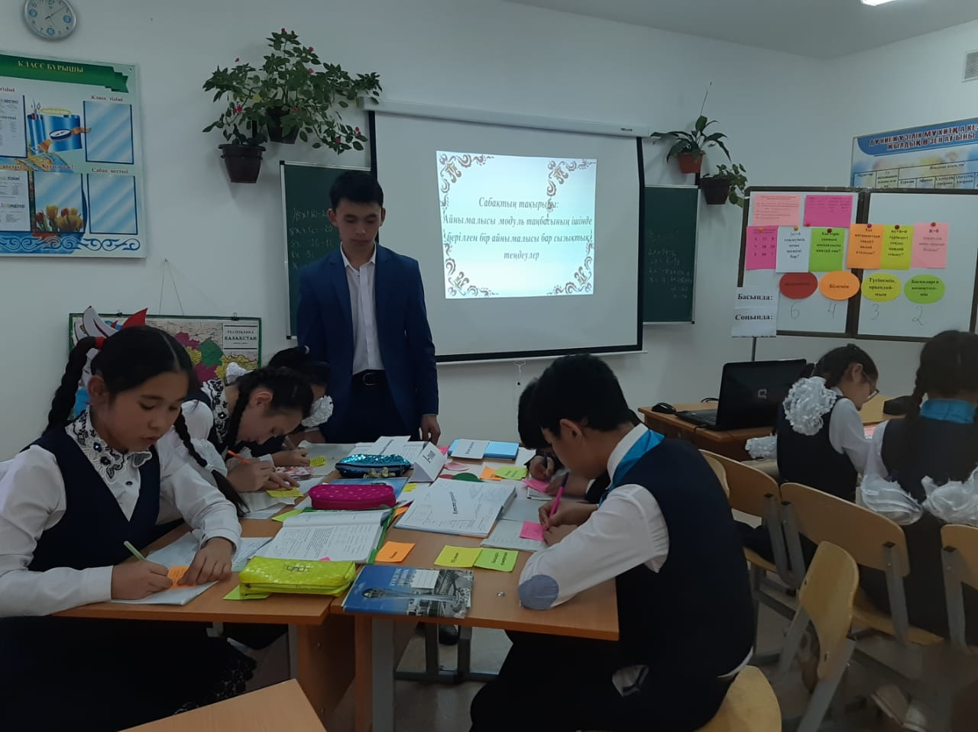 |  |  |  |  |  | карточкалар
Сабақтың соңы  38 – 40 мин | Үйге тапсырма:  Рефлексия:  Бүгінгі сабақта маған _______________ қызықты болды.  Маған ___________________ қиындық туғызды.  Менің көңіл-күйім ________________  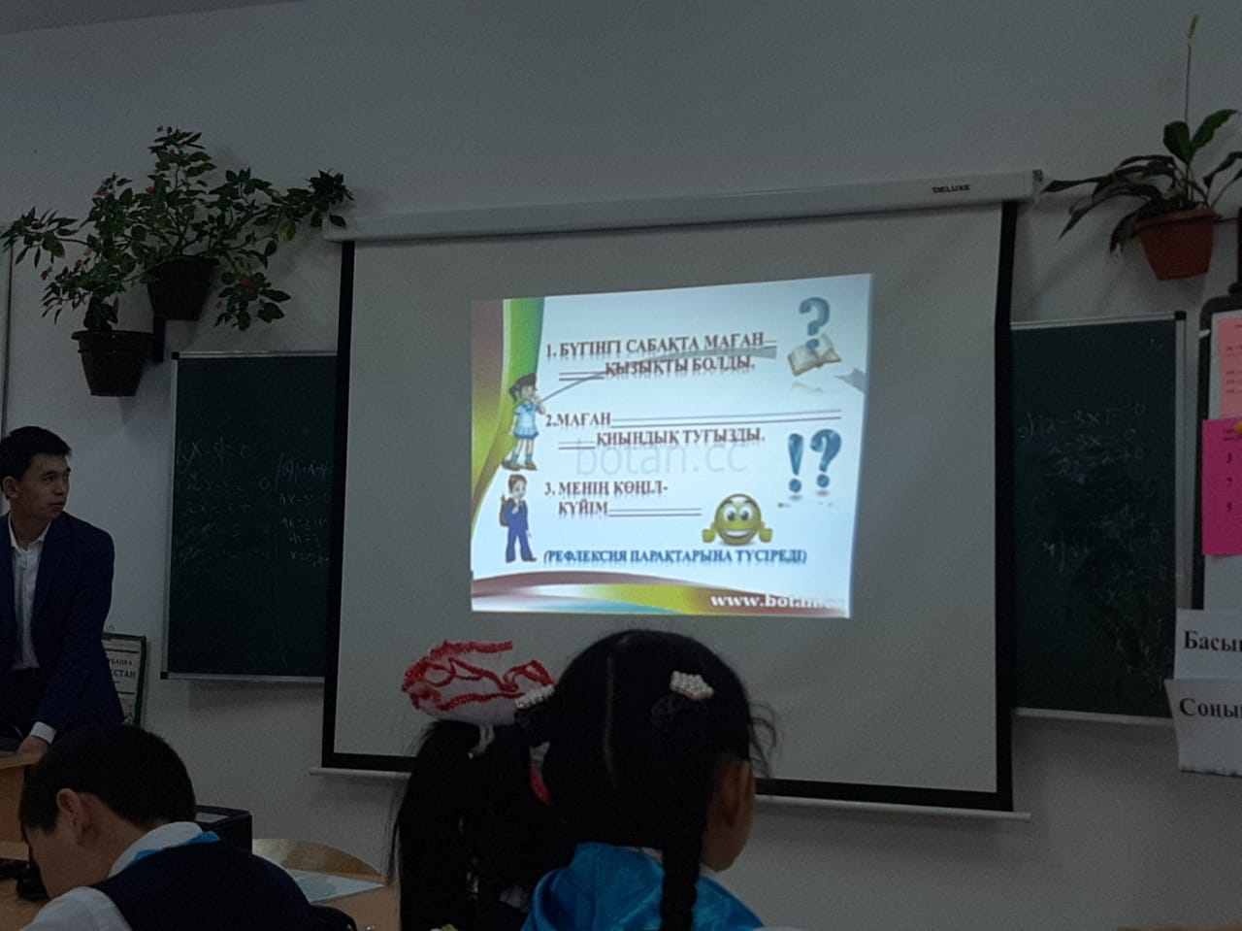
Саралау –оқушыларға қалай көбірек қолдау көрсетуді жоспарлайсыз? Қабілеті жоғары оқушыларға қандай міндет қоюды жоспарлап отырсыз? |  |  | Бағалау – оқушылардың материалды меңгеру деңгейін қалай тексеруді жоспарлайсыз? |  | Денсаулық және қауіпсіздік техникасының сақталуы.  АКТ-мен байланыстар
Саралау тапсырмалары жалпы сыныппен жұмыста және жұптық, өз беттік жұмыстарда беріледі. Жалпы сыныппен, жұптық жұмыста қабілеті жоғары оқушылар өз жолдастарына көмек жұмысын ұйымдастырады. |  |  | Бағалау сабақтың барлық бөлімінде жүреді, ауызша жауап берген оқушыларды мадақтау. Тапсырманы дұрыс орындаған оқушыларды смайликтермен мадақтау |  | Оқушылармен сергіту сәті жүргізіледі.

